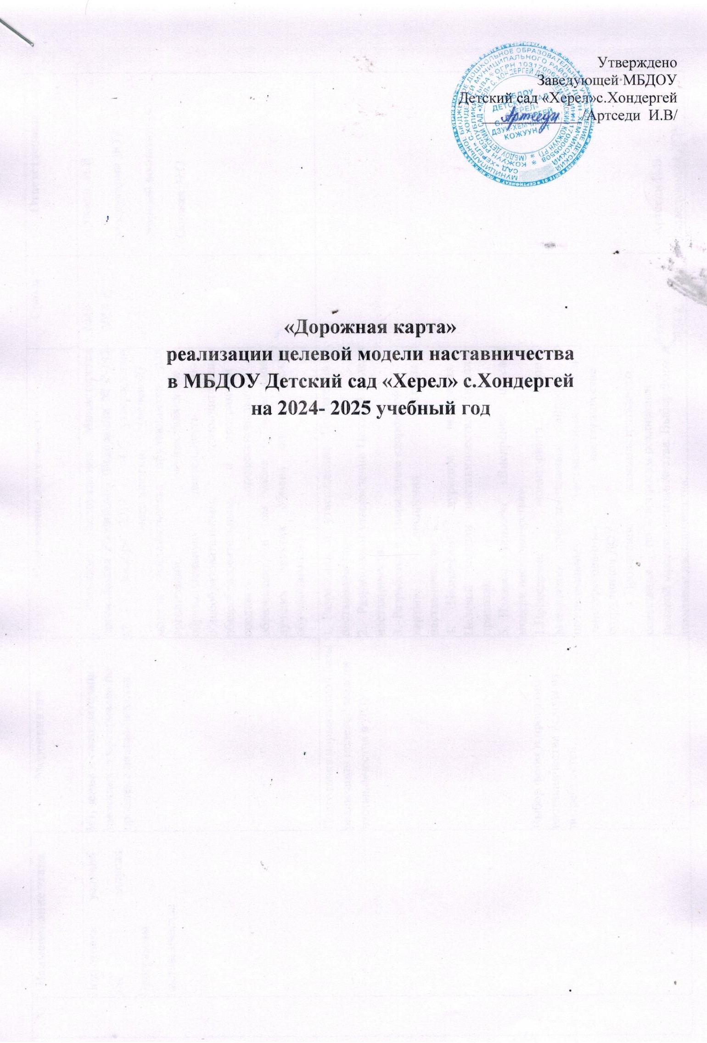

№ | Наименование этапа | Мероприятия | Содержание деятельности | Сроки | Ответственные
1. | Подготовка условий  для запуска  Программы наставничества | Изучение и систематизация имеющихся материалов по проблеме наставничества. | 1. Изучение Распоряжения Министерства просвещения Российской Федерации № Р-145 от 25 декабря 2019 г. «Об утверждении методологии (целевой)  модели наставничества обучающихся для организаций, осуществляющих  образовательную деятельность по  общеобразовательным, дополнительным общеобразовательным и программам  среднего профессионального  образования, в том числе с применением лучших практик обмена опытом между обучающимися». | Май  2024 г. | Артседи И.В  заведующий ДОУ  старший воспитатель  Ооржак Ч.О
1. | Подготовка условий  для запуска  Программы наставничества | Подготовка нормативной базы реализации целевой модели наставничества в ДОУ.  Выбор форм и программ наставничества исходя из потребностей. | - Разработка и утверждение Положения о наставничестве  - Разработка и утверждение Целевой модели наставничества  - Разработка и утверждение «дорожной  карты» внедрения системы  наставничества  - Назначение куратора внедрения  Целевой модели наставничества (издание приказа).  - Издание приказа «Внедрение целевой модели наставничества»  - Проведение мониторинга по  выявлению предварительных запросов от потенциальных наставляемых и  заинтересованных в наставничестве  сотрудников ДОУ.  - Проведение административного  совещания по вопросам реализации  целевой модели наставничества. Выбор форм и программ наставничества. | Август  2024 г. | Артседи И.В.  заведующий ДОУ

 |  | Информирование педагогов возможностях и целях целевой модели наставничества . | Проведение педагогического совета. | Август 2024 г. | старший воспитатель  Ооржак Ч.О
2. | Формирование базы  наставляемых. | Сбор данных о наставляемых | - Проведение анкетирования среди педагогов, желающих принять участие в программе наставничества.  - Сбор дополнительной информации о запросах наставляемых педагогов из личных дел, анализа методической работы. | Сентябрь 2024 г. | старший воспитатель  Ооржак Ч.О
2. | Формирование базы  наставляемых. | Формирование базы наставляемых | Формирование базы данных наставляемых из числа педагогов. | Сентябрь 2024г. | старший воспитатель  Ооржак Ч.О
3. | Формирование базы  наставников | Сбор данных о наставниках | - Проведение анкетирования среди  потенциальных наставников, желающих принять участие в программе  наставничества.  - Проведение мероприятия (круглый стол) для информирования и вовлечения потенциальных наставников. | Июнь 2024г. | старший воспитатель  Ооржак Ч.О
3. | Формирование базы  наставников | Формирование базы наставников | Формирование базы данных наставников из числа педагогов. | Сентябрь- октябрь 2024 г. | старший воспитатель  Ооржак Ч.О
4. | Отбор и обучение | Выявление наставников, входящих в базу потенциальных | Провести анализ базы наставников и выбрать подходящих для конкретной программы. | Сентябрь 2024 г. | старший воспитатель  Ооржак Ч.О

 | наставников | наставников
 | наставников | Обучение наставников для работы с наставляемыми | Подготовить методические материалы для сопровождения наставнической  деятельности.  Провести обучение наставников в форме консультаций и практикумов .
5. | Формирование наставнических пар/групп | Отбор наставников и наставляемых | 1. Анализ заполненных анкет  потенциальных наставников и  сопоставление данных с анкетами  наставляемых.  - Организация групповой встречи  наставников и наставляемых.  - Проведение анкетирования на предмет  предпочитаемого наставника/наставляемого после  завершения групповой встречи.  - Анализ анкет групповой встречи и соединение наставников и наставляемых в пары/ группы. | Сентябрь- октябрь 2024 г. | старший воспитатель  Ооржак Ч.О
5. | Формирование наставнических пар/групп | Закрепление наставнических пар. | - Издание приказа «О внедрении  целевой модели наставничества» с  указанием педагогов-наставников и  наставляемых педагогов.  - Составление планов индивидуального развития наставляемых, индивидуальные траектории обучения. | Август  2024 г. | Артседи И.В  заведующий ДОУ
6. | Организация и  осуществление  работы  наставнических  пар/групп | Организация комплекса последовательных встреч наставников и наставляемых | - Проведение первой, организационной, встречи наставника и наставляемого.  - Проведение второй, пробной рабочей, встречи наставника и наставляемого.  - Проведение встречи-планирования  рабочего процесса в рамках программы наставничества с наставником и  наставляемым. | Октябрь 2024 г. | Наставники  старший воспитатель  Ооржак Ч.О

4. Регулярные встречи наставника и наставляемого. 5. Проведение
заключительной встречи наставника и наставляемого.
 |  | Осуществление текущего контроля достижения планируемых результатов наставниками | Анкетирование. Форматы анкет обратной связи для промежуточной оценки | Январь  2025 г. | старший воспитатель Ооржак Ч.О
7. | Завершение реализации программы наставничества | Отчеты по итогам наставнической программы | - Приказ о поощрении участников наставнической деятельности.  - Благодарственные письма партнерам.  - Издание приказа «О проведении  итогового мероприятия в рамках  реализации целевой модели  наставничества» | Апрель- май 2025 г. | старший воспитатель  Ооржак Ч.О
7. | Завершение реализации программы наставничества | Мотивация и поощрения наставников | 4. Публикация результатов программы наставничества, лучших наставников, информации на сайтах ДОУ

